Отчёт по лабораторной работе

Лабораторная №1

Панкратьев Александр Владимироваич

Содержание

# Цель работы

Научиться использовать git, а также познакомиться с основными возможностями разметки Markdown для оформления отчётов.

# Задание

Создать Git репозиторий, придерживаясь структуры рабочего пространства. Написать отчет по лабораторной работе в Markdown. Загрузить в репозиторий отчёт в формате: docx и pdf. Сделать презентацию.

# Теоретическая справка

GitHub — онлайн-хостинг репозиториев, обладающий всеми функциями системы контроля версий и функциональностью управления (в него входит всё то, что поддерживает Git). Также он предоставляет разработчикам сохранять их код онлайн, а потом использовать с другими разработчиками

Git — это инструмент, позволяющий реализовать распределённую систему контроля версий.

GitHub — это сервис для проектов

Репозиторий — каталог файловой системы, в котором могут находится: файлы журналов конфигураций и операций, выполняемых над репозиторием, а также сами контролируемые файлы.

Репозиторий бывает:

* локальный (расположен непосредственно в памяти компьютера разработчика).
* удалённый (находится на сервере, может быть приватным – доступным ограниченному числу лиц, и публичным).

# Выполнение лабораторной работы

Создал репозиторий RUDN-mathMod на платформе GitHub (рис. 1)

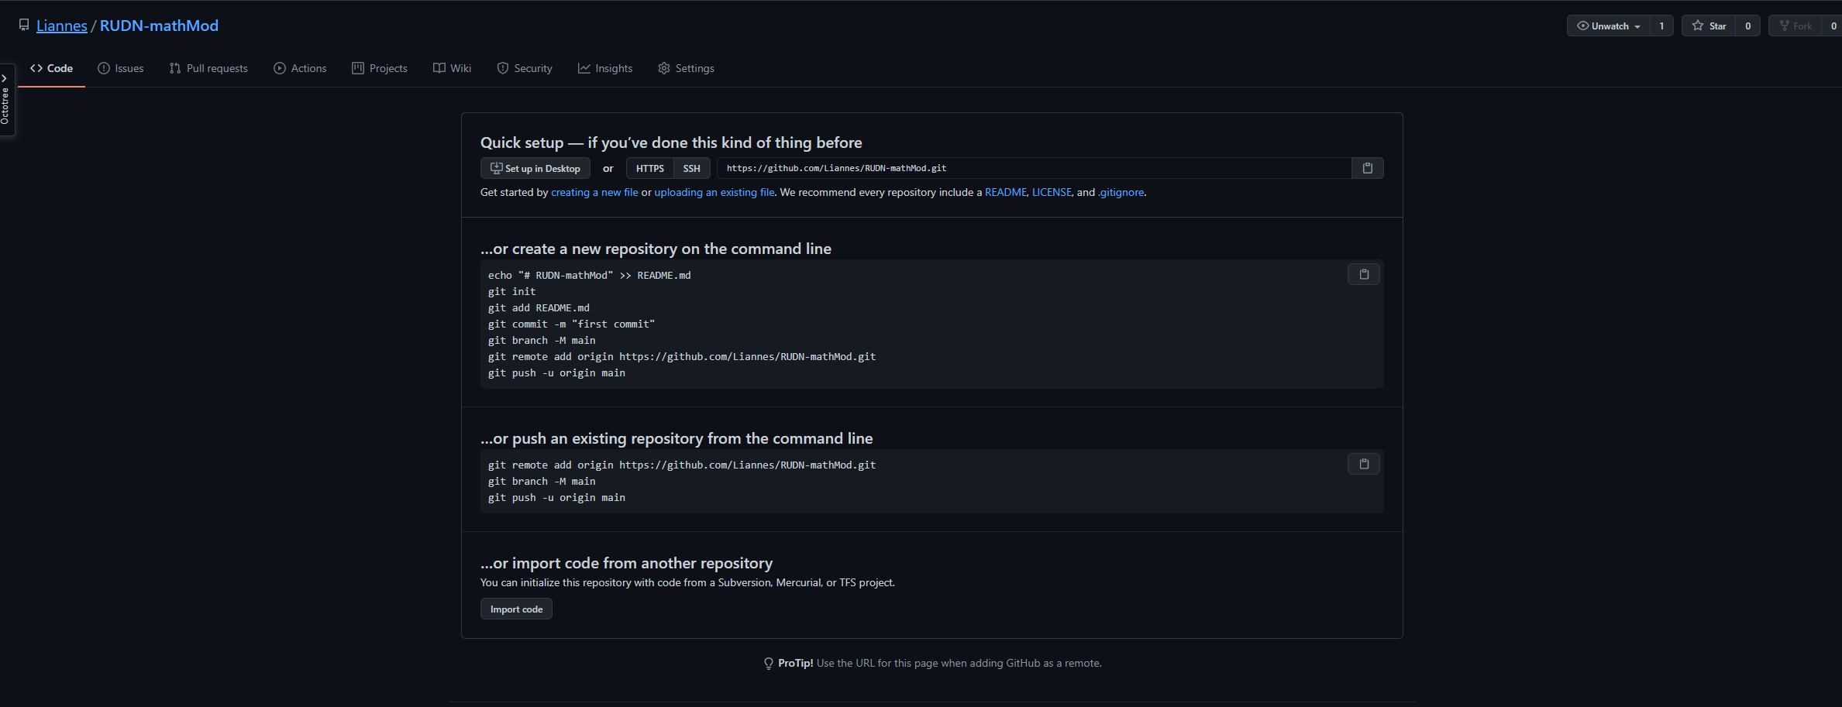

Figure 1: Репозиторий

Создал для своего удобства локальную папку на жестком диске (рис. 2)

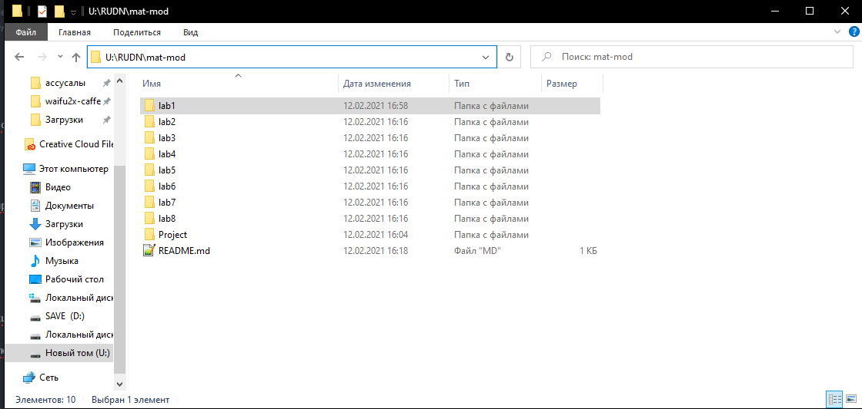

Figure 2: Папка

Скачиваю с git репозитории для работы с Markdown (рис. 3)

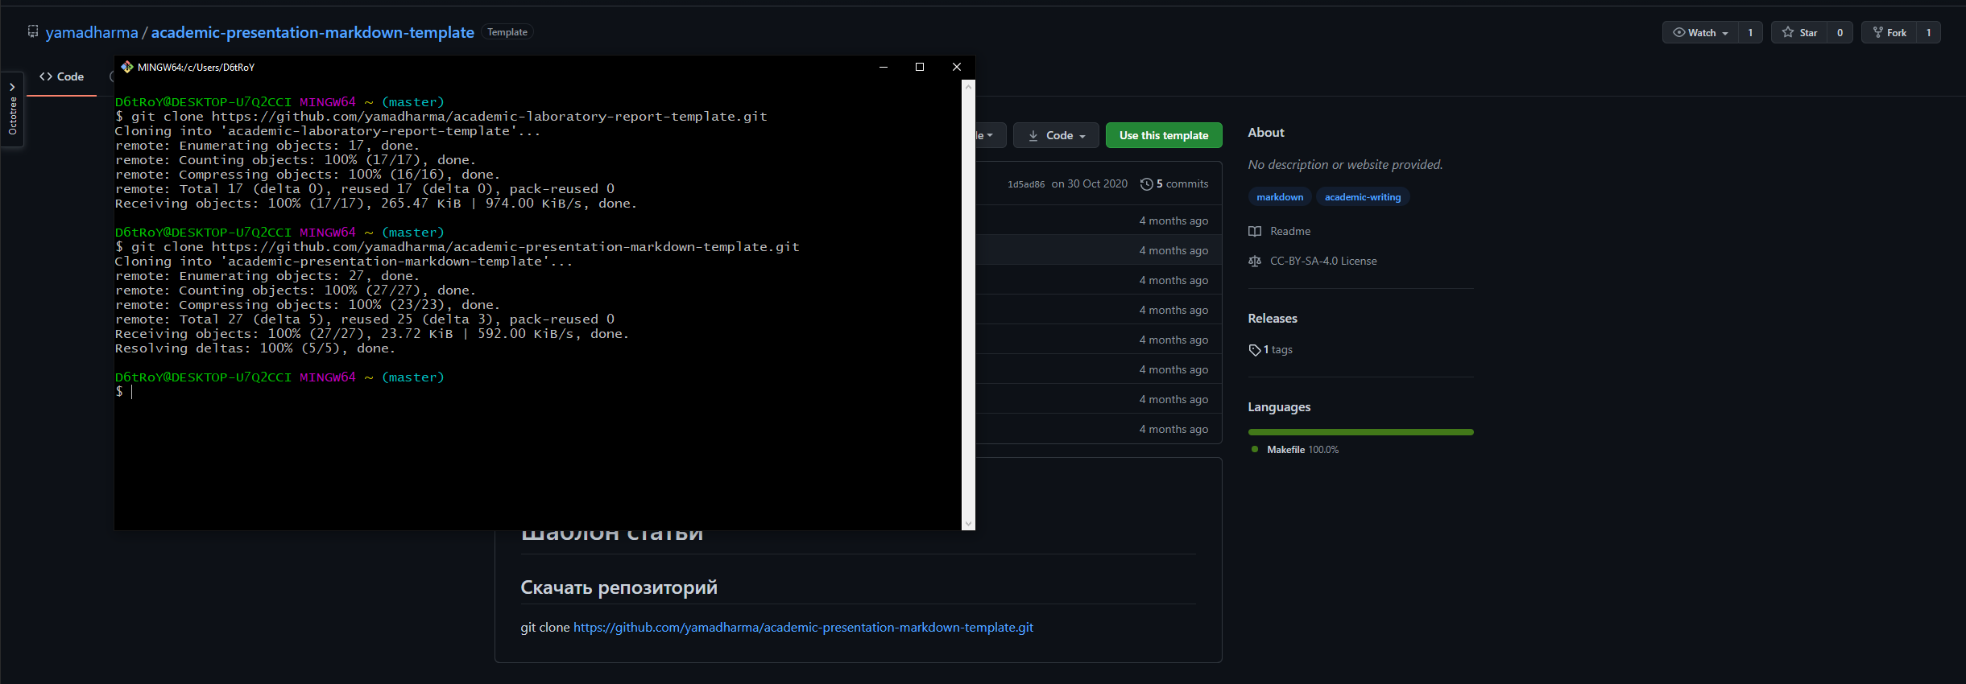

Figure 3: Скачиваю репозитории для создания репорта и презентаций

Доделываю репорт и презентацию в программе Atom (рис. **¿fig:004?**)

[Работа в программе Atom ](image){#fig:004 width=70%}

Переношу и компелирую файлы в скачанных репозиториях (рис. **¿fig:005?**)

[Скомпилирования файловой](image){#fig:005 width=70%}

Загружаю файлы на платформу GitHub (рис. **¿fig:006?**)

[Загрузка на GitHub](image){#fig:006 width=70%}

# Выводы

Мы научились использовать git, а также познакомились с основными возможностями разметки Markdown для оформления отчётов.